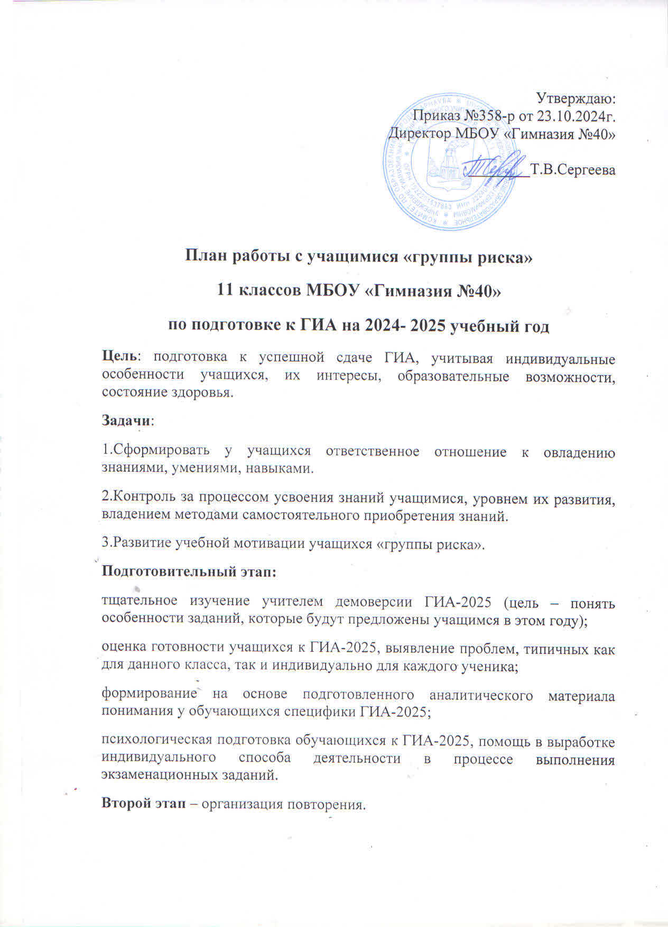

На этом этапе необходимо разработать план подготовки к ГИА-2025, который должен включать в себя список ключевых тем для повторения. Это позволит параллельно с изучением нового материала системно повторить пройденное ранее.

**Третий этап** – организация и проведение мониторингов.

Мониторинг включает в себя не только диагностические работы в формате ЕГЭ, но и регулярные срезы знаний. Основная цель подобных работ – оперативное получение информации о качестве усвоения определенных тем, анализ типичных ошибок и организация индивидуальной работы с учащимися по устранению пробелов в знаниях. Доводить до сведения родителей результаты таких работ и срезов, что, в свою очередь, благоприятно скажется на дальнейшем процессе обучения.

**Четвертый этап** – использование ИКТ при подготовке к ЕГЭ-2025: ege.sdamgia.ru,

Федеральный институт педагогических измерений fipi.ru.

Приучать учащихся к самостоятельной работе дома, выполнять тренировочные работы в режиме Онлайн.

.

**План мероприятий**

|  |  |  |  |
| --- | --- | --- | --- |
| **Мероприятие** | **Срок** | | **Ответственные** |
| 1. Проведение входного контроля знаний учащихся по основным разделам учебного материала предыдущих лет обучения.  Цель:  а) Определение фактического уровня знаний.  б) Выявление в знаниях учеников пробелов, которые требуют быстрой ликвидации. | до 01.10. 2024г. | | Учителя-предметники |
| 2. Начало дополнительных занятий по подготовке к ГИА. Составление и реализация индивидуального плана занятий со слабоуспевающими учащимися | с 01.09. 2024 | | Учителя-предметники |
| 3.Ликвидировать пробелы в знаниях, выявленные в ходе контрольных работ, после чего провести повторный контроль знаний. | Декабрь 2024 | | Учителя-предметники |
| 4. Проведение консультационных занятий с обучающимися, испытывающими затруднения при подготовке к ГИА. | В течение года (по графику, график на сайте гимназии) | | Зам. директора по УР, учителя-предметники |
| 5. Вовлечение родителей в учебно-воспитательный процесс:  -информирование родителей учащихся о результатах тренировочно-диагностических работ;  -проведение индивидуальных бесед с родителями с целью усиления контроля за подготовкой | В течение года | Учителя-предметники  Зам. директора по УР | |
| 6. Обеспечение обучающихся необходимыми методическими материалами для дополнительной самостоятельной работы. | до полной  ликвидации  пробелов в знаниях | | Учителя-предметники |
| 7. Определение для учащихся конкретных тем для отработки знаний, умений, навыков, необходимых для преодоления минимального порога успешности. | Ноябрь 2024 | | Учителя-предметники |
| 8. Проверка результативности работы учителей по подготовке слабоуспевающих  учащихся к ЕГЭ (контроль опроса по журналам, посещаемость по журналам, контроль знаний учащихся по КИМам). | ежемесячно | | Зам. директора по УР |
| 9. Проведение собраний с учащимися группы «риска» и их родителями по подготовке к ГИА. | По мере  необходимости | | Зам. директора по УР  Классные  руководители  Учителя-предметники |
| 10.Осуществление контроля посещения учащимися группы «риска» уроков, дополнительных занятий, выполнения домашних заданий. | ежедневно | | Зам. директора по УР  Классные  руководители |
| 11.Составление и ведение мониторинга для сравнения результатов, показанных каждым учащимся во время тестирования. | С начала учебного года | | Учителя-предметники |

**Мероприятия по работе психолога с учащимися 9, 11-ых классов**

|  |  |  |
| --- | --- | --- |
| Название мероприятия | Форма проведения | Сроки проведения |
| «Уверенность» | Коррекционно -развивающие занятия с элементами тренинга | Январь-апрель 2025 |
| «Изучение предэкзаменационного стресса» | Анкетирование | Декабрь 2024 |
| «Экзамены без стресса» | Информационный стенд | Январь 2025 |
| Как преодолеть предэкзаменационную тревожность | Индивидуальные консультации учащихся | В течение года, по запросу |
| «Помощь родителей в предэкзаменационном периоде» | Родительское собрание | В течение года, по запросу |